ΠΑΝΕΠΙΣΤΗΜΙΟ ΠΕΙΡΑΙΩΣ
Τμήμα Πληροφορικής



Εργασία Μαθήματος
Αντικειμενοστρεφής Ανάπτυξη Εφαρμογών

Αριθμός εργασίας – Τίτλος εργασίας | Ατομική Εργασία 2 Μονάδων
Όνομα φοιτητή | Κωνσταντίνος Καλογερόπουλος
Αρ. Μητρώου | Π19057
Ημερομηνία παράδοσης | 15/01/2021

Εκφώνηση εργασίας
Καλείσθε να αναπτύξετε μια παραθυρική εφαρμογή που να υποστηρίζει κάποιες λειτουργίες ζωγραφικής. Βασικές λειτουργίες σχεδίασης που θα πρέπει να υποστηρίζει η εφαρμογή σας είναι οι ακόλουθες:
• Ευθύγραμμα τμήματα
• Ελεύθερο σχέδιο
• Ορθογώνια σχήματα
• Ελλείψεις
• Κύκλοι
Επιπλέον θα πρέπει να δίνετε τη δυνατότητα στον χρήστη να μπορεί κατά τη λειτουργία του προγράμματός σας να αλλάξει τόσο το χρώμα, όσο και το πάχος της γραμμής, από κατάλληλο μενού με επιλογές που θα έχετε δώσει εσείς μέσα στην εφαρμογή σας (π.χ. με τη χρήση ComboBox).
Η εφαρμογή σας θα πρέπει να διαθέτει και μενού (menustrip) για τουλάχιστον κάποιες από τις λειτουργίες που υποστηρίζει.
Τα όσα/όποια σχήματα έχει χρησιμοποιήσει ο χρήστης θα πρέπει να αποθηκεύονται σε ΒΔ (της επιλογής σας), μαζί με χρονοσφραγίδα (timestamp). Δεν χρειάζεται να αποθηκεύετε τα στοιχεία του σχήματος (points) παρά μόνο το είδος (ευθύγραμμο τμήμα, κύκλος, κ.λπ).
Τέλος αξιοποιώντας τη χρήση των timers, η εφαρμογή σας θα διαθέτει έως 4 κουμπιά, στο πάτημα των οποίων θα σχεδιάζεται κάτι πάνω στη φόρμα (σχέδια της επιλογής σας, όπως ένα σπίτι, ή ακόμα και μια φράση) σταδιακά, γραμμή-γραμμή. Δηλαδή το τελικό σχήμα θα έχει προκύψει από τα επιμέρους ευθύγραμμα τμήματα από τα οποία αποτελείται, με μια μικρή χρονική καθυστέρηση (π.χ. 500 milliseconds), ώστε να δώσετε την αίσθηση ότι το πρόγραμμά σας ζωγραφίζει εκείνη τη στιγμή.
Είστε ελεύθεροι να «επεκτείνετε» τις δυνατότητες της εφαρμογής σας και με δικές σας προσθήκες λειτουργιών.
Καλή επιτυχία!

- Εισαγωγή
Το θέμα της εργασίας αποτελεί η δημιουργία ενός προγράμματος ζωγραφικής με ορισμένες λειτουργίες. Το πρόγραμμα υλοποιήθηκε με χρήση C# στο WinForms framework του .NET.
- Περιγραφή του προγράμματος
Το βασικό σκέλος το προγράμματος υλοποιήθηκε με την χρήση μιας λίστας η οποία αποθηκεύει τα σημεία (Points) που ζωγραφίζει ο χρήστης, το χρώμα που έχει επιλέξει και το μέγεθος της πένας. Η λίστα αυτή παίρνει σαν όρισμα την κλάση PenSettings η οποία της παρέχει όλες τις παραπάνω ιδιότητες. Ακόμα η κλάση PenSettings περιέχει ένα αντικείμενο της κλάσης Shapes, η οποία αναφέρεται στην δημιουργία των σχημάτων και περιέχει όλες τις συντεταγμένες(Χ,Υ) που θα δοθούν αργότερα σαν παράμετροι σε συναρτήσεις όπως είναι οι:
DrawEllipse(), DrawLine() , DrawRectangle().
Όλη ζωγραφική γίνεται «εμφανή» με την χρήση του Paint Event του control πάνω στο οποίο ζωγραφίζουμε και το οποίο καλείται με την Invalidate() συνάρτηση του ιδίου control.
Η λίστα εμπλουτίζεται στο mouseUp Event του control στο οποιο ζωγραφίζουμε.
Το «preview» των σχημάτων πραγματοποιείται στο Paint Event σε συνεργασία με το mouseMove Event του control το οποίο μας ανανεώνει τις συντεταγμένες X,Y καθώς κινείται ο κέρσορας επάνω στο control.
  - PenSettings Class
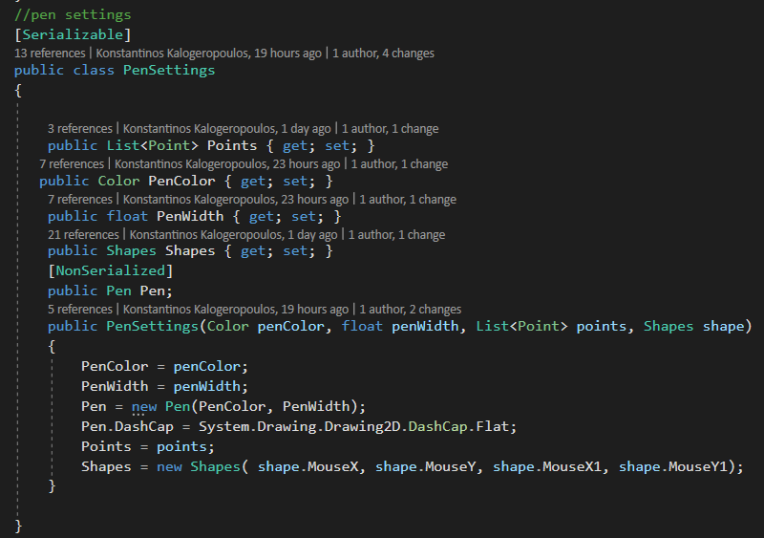
  - Shapes Class
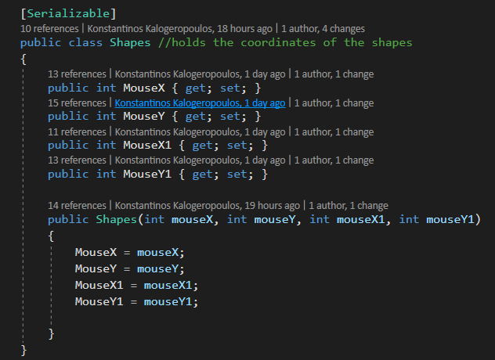

  - Περιγραφή της δημιουργίας του timelapse.
Για την δημιουργία του timelapse κρίθηκε αναγκαία η δημιουργία της κλάσης TimelapseSettings η οποία περιέχει τα εξής property: ένα όνομα, μια λίστα ορίσματος PenSettings, τα δευτερόλεπτα που θέλουμε να παρακολουθήσουμε το timelapse και ένα αντικείμενο της κλάσης Shapes τα οποία δίνονται στο Constructor της κλάσης αυτής. Ακόμα η κλάση περιέχει το Tick Event ενός timer και μια μέθοδο εκκίνησης του Timer. Μέσα στο Tick Event προσπελαύνουμε κάθε στοιχείο της λίστας και καλούμε το Invalidate() του control το οποίο καλεί το Paint Event του.(Στην ουσία των πραγμάτων ξαναζωγραφίζουμε «ένα-ένα» τα στοιχεία της λίστας).
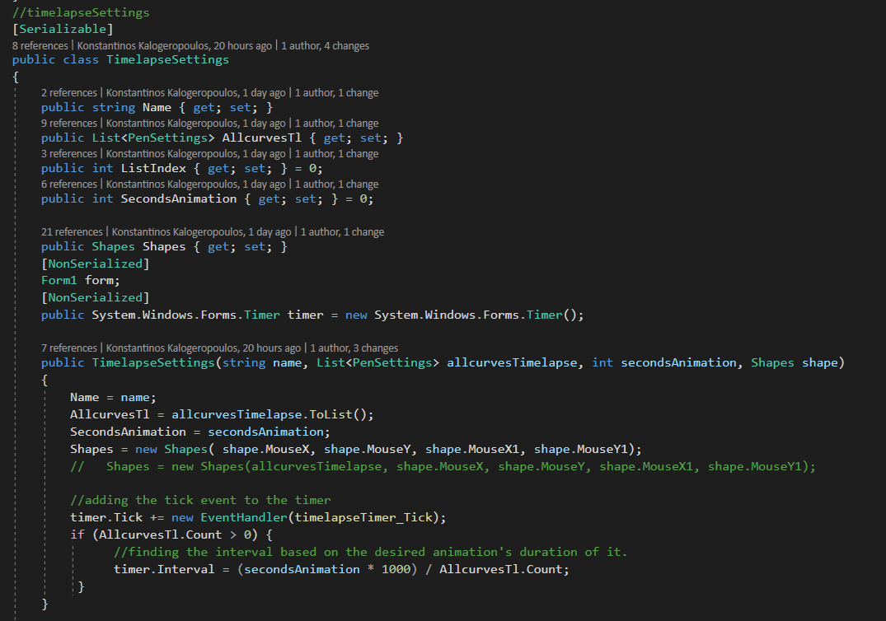
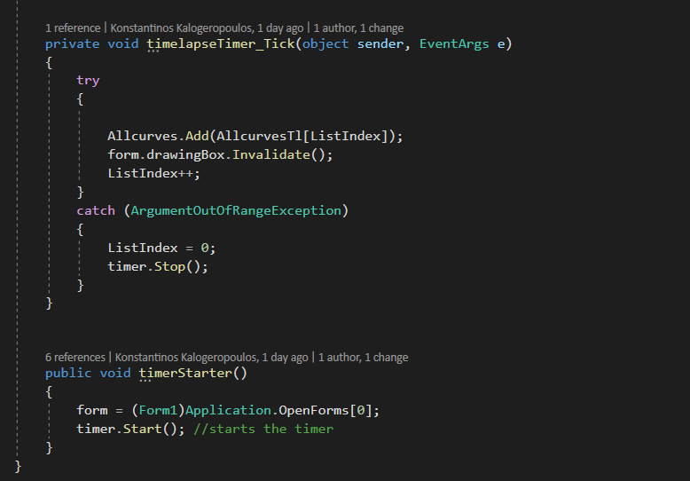
  - Περιγραφή της εισαγωγής στοιχείων σε βάση δεδομένων SQLite.
Για την ανάγκη της εισαγωγής στοιχείων στην βάση δεδομένων δημιουργήθηκε η κλάση DataEntry η οποία περιέχει σαν property τα στοιχεία που θα καταχωρηθούν δηλαδή το όνομα της λειτουργίας(Freestyle,Circle,Ellipse,Rectangle) και την ώρα. Στο mouseUp Event του control καλείται η συνάρτηση InsertData(String Name) η οποία δημιουργεί ένα αντικείμενο της DataEntry το οποίο περιέχει την ώρα δημιουργίας της λειτουργίας και το όνομα της. Τέλος εισάγει τα δεδομένα στην βάση δεδομένων.
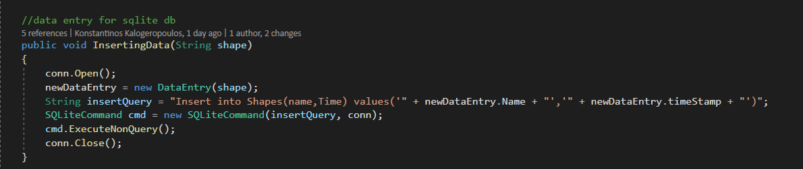
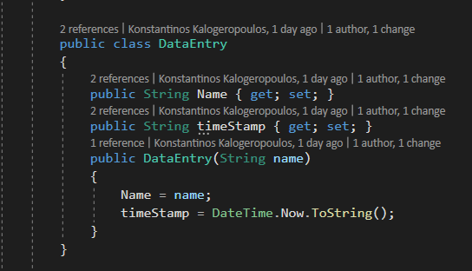
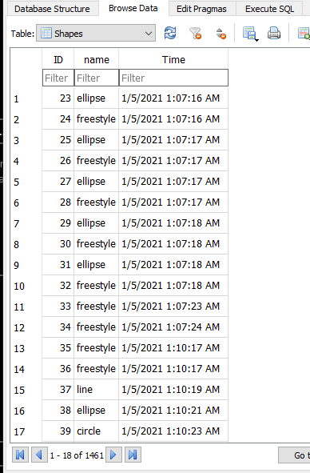
  - Λοιπές Λειτουργίες
Επιπλέον λειτουργίες εφαρμογής που υλοποιήθηκαν πέρα από τις παραπάνω:
• Αποθήκευση εικόνας σε .jpg, .png, .bmp, .gif formats
(File -> Save As
• Άνοιγμα εικόνας με βάση τα παραπάνω formats.
(File -> Open)
• Αποθήκευση και δημιουργία .timelapse αρχείων από τον ίδιο των χρήστη
(File-> Save As Timelapse, Open A Timelapse)
• Προβολή ενός timelapse της εικόνας που δημιούργησε ο χρήστης με ένα κουμπί
(Tools -> Watch a Timelapse)
• Εκτύπωση εικόνας
(File -> Print)
• Προεπισκόπηση εκτύπωσης εικόνας
(File -> Print Preview)
• Drag and Drop λειτουργία εισαγωγής εικόνας απευθείας στην εφαρμογή
• Αντιγραφή(Copy) σε Clipboard της εικόνας του χρήστη από την εφαρμογή για επικόλληση σε τρίτες εφαρμογές που υποστηρίζουν αυτή την λειτουργία (Συνήθως chatting εφαρμογές όπως Messenger,Discord,Viber,Microsoft Teams Chat).
(Edit -> Copy)
• Επικόλληση(Paste) εικόνας από Clipboard απευθείας μέσα στην εφαρμογή για επεξεργασία. (Edit -> Paste)
• Αναίρεση (Undo) (Edit -> Undo)
• Επανάληψη (Redo) (Edit -> Redo)
•Γρήγορη εισαγωγή σχεδίου από Tools->Quick Add οπού ο χρήστης μπορεί να επιλέξει διάφορες έτοιμες εικόνες οι οποίες εισάγονται με την μορφή timelapse.

- Επίδειξη της λύσης
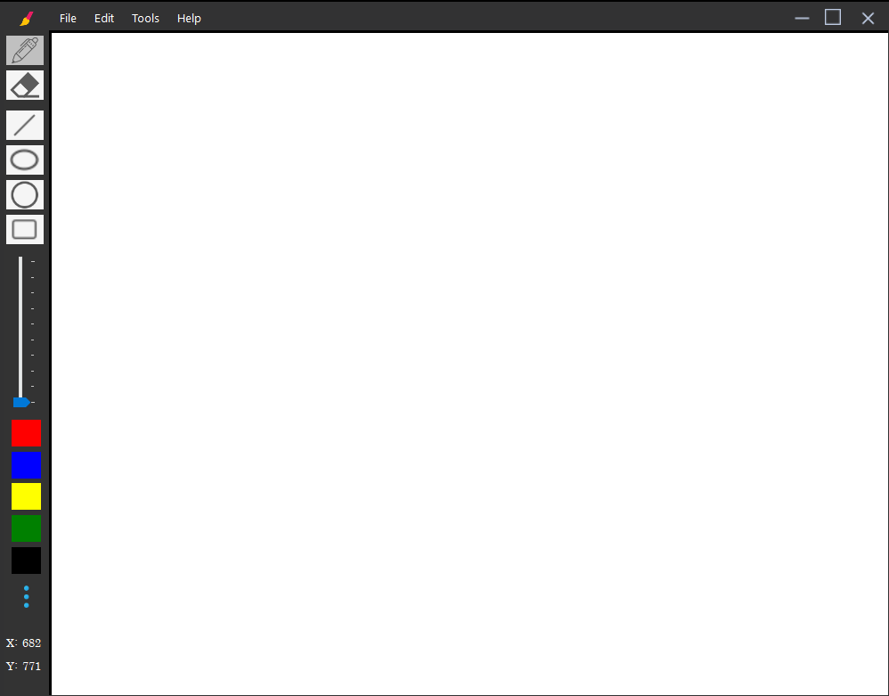
Εικόνα 1 Κύριο design της εφαρμογής
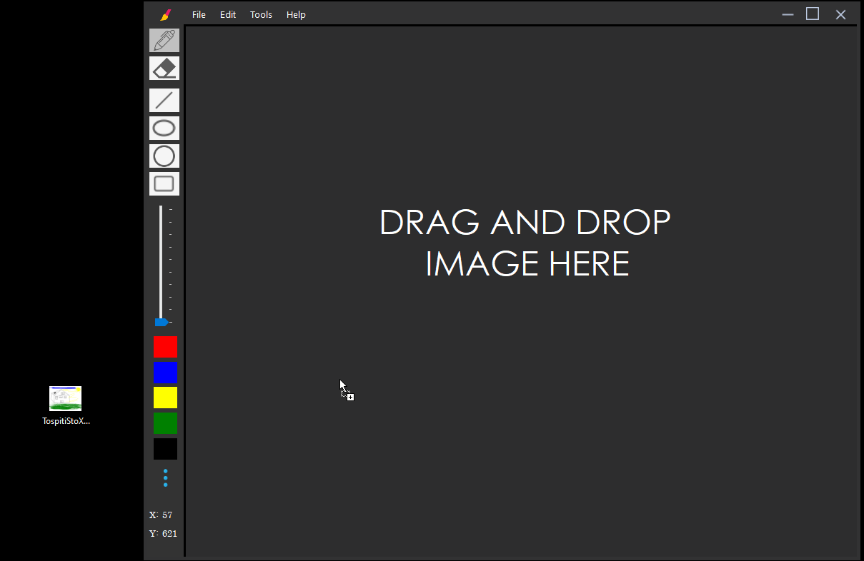
Εικόνα 2 Drag and Drop αρχείο εικόνας

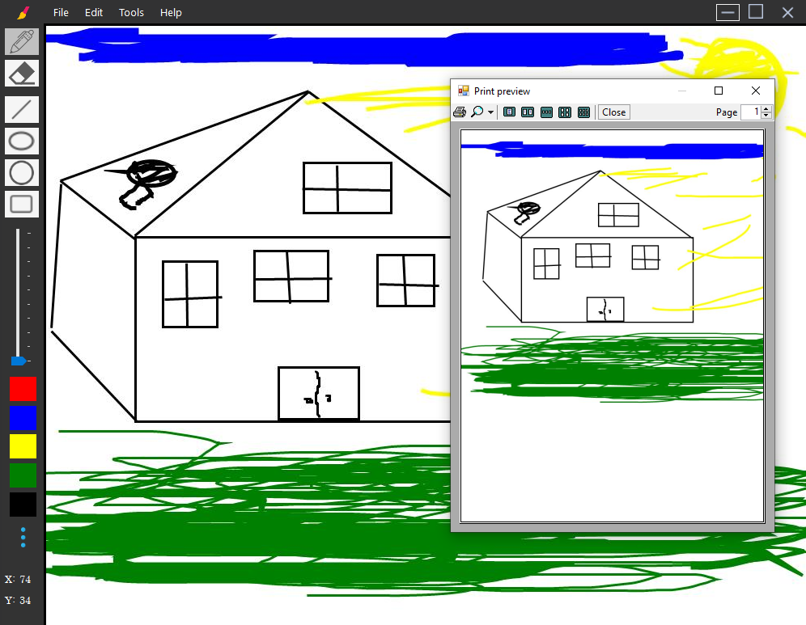
Εικόνα 3 Print Preview

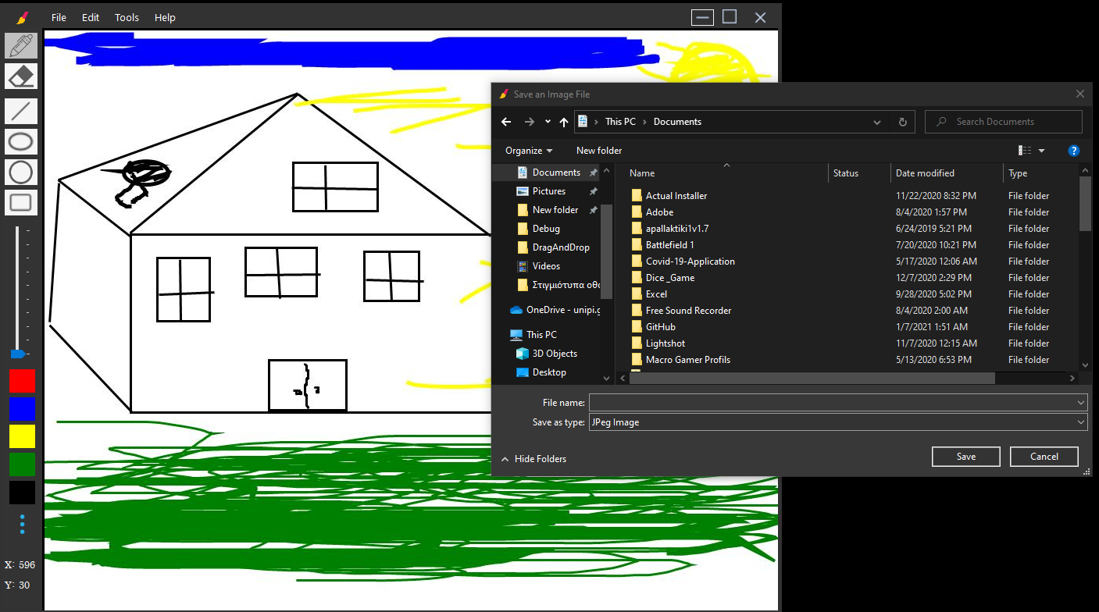
Εικόνα 4 Αποθήκευση Εικόνας
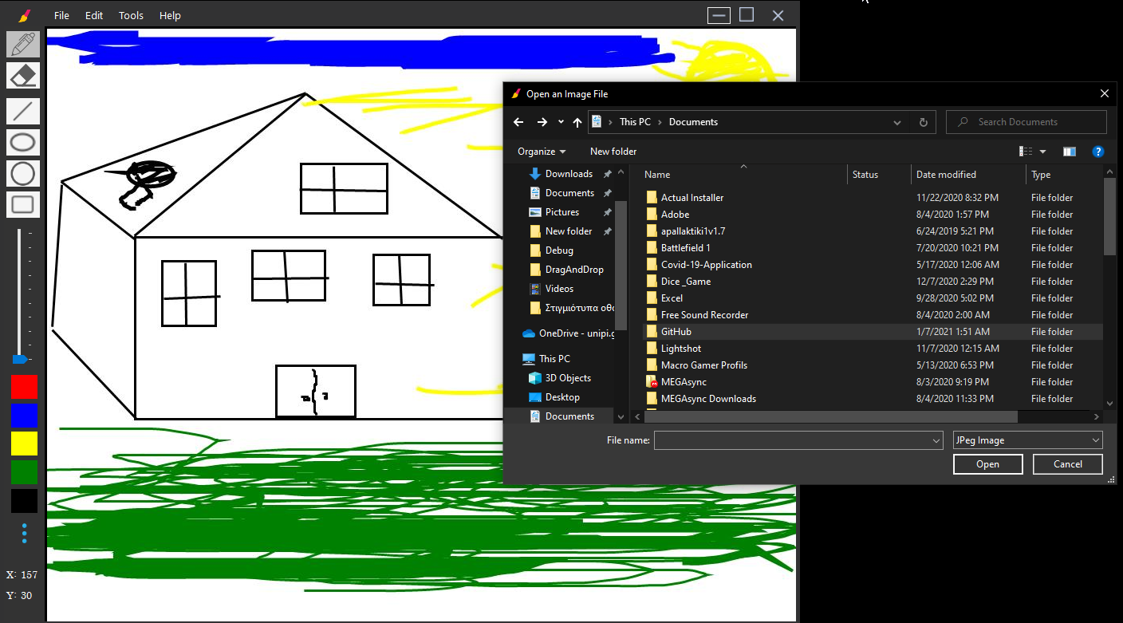
Εικόνα 5 Άνοιγμα Εικόνας

Οι λειτουργίες timelapse δεν μπορούν να γινούν εισαγωγή σαν εικόνα καθώς δεν θα είχε κάποιο νόημα διότι η εισαγωγή .Gif images από το Word δεν υποστηρίζεται. Όπως και να έχει, μπορείτε να τις δείτε απευθείας μέσα από την εφαρμογή «ζωντανά».

Για περισσότερες πληροφορίες ανατρέξτε στο github.com/CostasCF.

